- Wpływ kiwi na proces żelowania galaretki (max 0,3 pkt – obserwacje 0,2 pkt, wnioski 0,1 pkt)

- Przygotuj galaretkę – zagotuj szklankę wody, a następnie rozpuść w niej opakowanie galaretki. Otrzymany roztwór podziel na 3 części. Odstaw do ostudzenia.
- Świeże kiwi obierz ze skórki, pokrój na kawałki, a następnie dobrze posiekaj widelcem lub rozetrzyj w moździerzu.
- Otrzymaną mieszaninę przełóż do plastikowych probówek, zakręć i odwiruj prze 15 minut.
- Otrzymany supernatant podziel na dwie części i zachowaj w oddzielnych probówkach.
- Jedną część supernatantu zagotuj do wrzenia – odstaw do ostudzenia.
- Do przygotowanych 3 porcji galaretki dodaj kolejno 3 ml supernatantu, 3 ml supernatantu po podgrzaniu, 3 probówka zostanie jako kontrola.
- Zawartość probówek zamieszaj i wstaw do lodówki.
- Co 15 minut zapisuj obserwacje.

 | Agar | Żelatyna
Sok z kiwi
Sok z kiwi po podgrzaniu
Kontrola

Wnioski:

- Badanie aktywności enzymatycznej supernatantu (max 0,3 pkt – pomiary 0,2 pkt, wnioski 0,1 pkt)

- Przygotować odpowiednie rozcieńczenia substratów do oznaczania aktywności enzymatycznej supernatantu.

Rozcieńczenie | Bufor | Substrat podstawowy
10 × | 180 μl | 20 μl
20 × | 380 μl | 20 μl
50 × | 980 μl | 20 μl
100 × | 1800 μl | 20 μl
200 × | 3800 μl | 20 μl

- Nanieść na płytkę 96-dołkową po 50 μl odpowiednich rozcieńczeń substratu w trzech powtórzeniach.

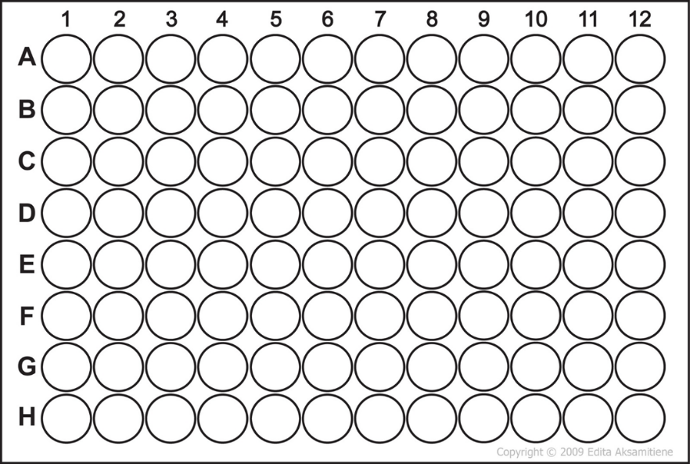

- Do każdej studzienki z substratem dodać 150 μl buforu, a następnie 50 μl supernatantu.
- Powtórzyć dla supernatantu po podgrzaniu.
Wartości fluorescencji:
 | 1 | 2 | 3 | 4 | 5 | 6
Sok z kiwi
Sok z kiwi po podgrzniu

Wnioski:

- Oznaczenie zawartości białka w supernatancie z kiwi (max 0,4 pkt – pomiary 0,2 pkt, krzywa wzorcowa 0,1 pkt, obliczenie stężenia białka 0,1 pkt)

- Naważ 2 mg albuminy i rozpuść go w 2 ml wody destylowanej, aby uzyskać stężenie wyjściowego roztworu 1 mg/ml.
- Przygotuj krzywą wzorcową albuminy według poniższej tabelki

Stężenie | Objętość roztworu białka | Objętość wody destylowanej
0,25 mg/ml | 250 μl | 750 μl
0,5 mg/ml | 500 μl | 500 μl
0,75 mg/ml | 750 μl | 250 μl

- Na płytkę 96-dołkową do pomiaru absorbancji nanieś po 20 μl poszczególnych rozcieńczeń, roztworu wyjściowego oraz wody w trzech powtórzeniach.

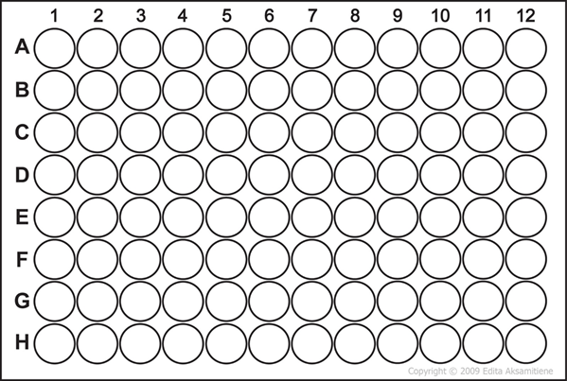

- Do studzienek dodaj po 180 μl odczynnika Bradforda.
- Inkubuj płytkę w temperaturze pokojowej przez 10 minut.
- Przeprowadź pomiar absobancji przy długości fali 595 nm.
- Sporządź krzywą wzorcową zależności absorbancji od stężenia białka.
- Na płytkę nanieść po 20 μl supernatantu z kiwi w trzech powtórzeniach oraz supernatantu po podgrzaniu.
- Dodaj 180 μl odczynnika Bradforda, inkubuj 10 minut. Przeprowadź pomiar absorbancji.
- Korzystając z krzywej wzorcowej oblicz stężenie białka w badanych próbkach.
Stężenie albuminy [mg/ml]
Absorbancja

Absorbancja soku z kiwi:
Stężenie białka w soku z kiwi:

